**Интерактивный новогодний праздник**

**«КОСМИЧЕСКИЕ ПРИКЛЮЧЕНИЯ ЭЛЬЗЫ»**

Праздник рассчитан для детей от 7 до 10 лет. Театрализовано-игровая программа с участием главных героев м/ф «Холодное сердце», необычных инопланетных существ и крутых роботов. Ребята вместе с главными героями отправятся в увлекательное космическое путешествие, где узнают много интересного о планетах Солнечной системы, проходят испытания и помогают Эльзе встретиться с Дедом Морозом. Крутые спецэффекты, интересные конкурсы! А в конце праздника их ожидает самая зимняя бумажная дискотека!!!

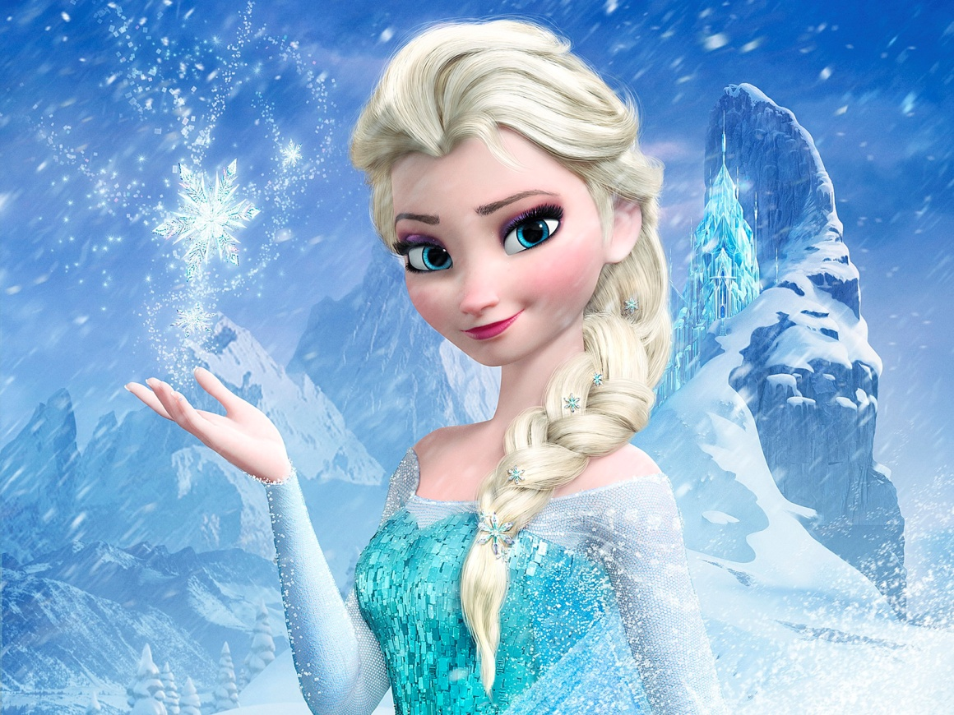

**Не пропустите самые фантастические интерактивные новогодние праздники в Парке развлечений «ГРИННЛАНДИЯ».**



